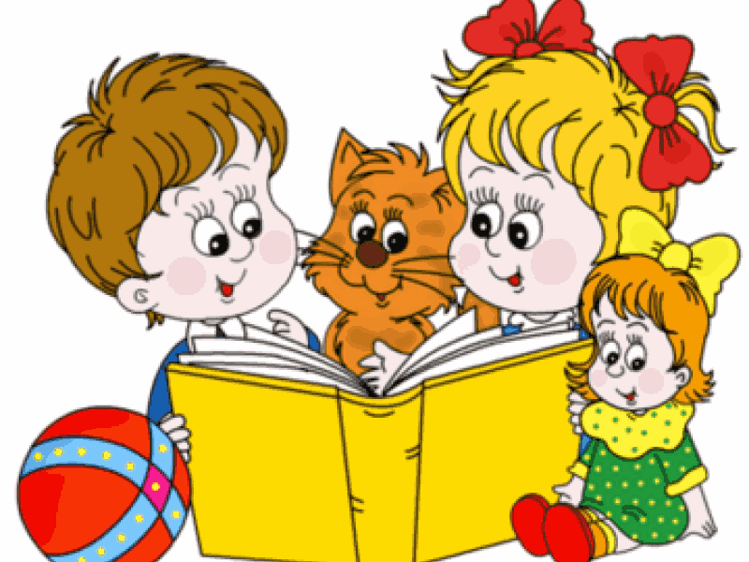Консультация для родителей

**«Мама, почитай мне книгу»**

Задумывались ли вы когда – нибудь над вопросом: «Что может дать ребёнку книга? А ведь дети черпают из книг множество познаний: первые представления о времени и пространстве, о связи человека с природой и предметным миром, что способствует расширению детского кругозора.

Слушая книгу, малыш развивается эмоционально, реагируя на содержание, сопереживает героям произведения, испытывает эстетические чувства. Воспринимая художественные средства выразительности, он усваивает понятия о добре и зле. Поскольку в сказках всё заканчивается хорошо и добро побеждает зло, вырабатывается позитивное восприятие жизни. Через литературные произведения малыши впервые испытывают на себе храбрость и стойкость, добро и зло, познают такие общечеловеческие ценности, как честность, справедливость, дружбу, сочувствие, книги воспитывают добрые чувства.

Чтение книг объединяет родителей и детей в сопереживании героям произведений, в обсуждении прочитанного.

Дети очень любопытны, они любят, когда им родители рассказывают сказки или читают книги. Слушая истории, ребёнок может сам управлять процессом восприятия информации. В определённое время ребёнок может сам рассказать о невероятных событиях, которые он якобы пережил. В этих «приключениях» может участвовать кто – то из понравившихся ему литературных героев. Дело в том, что в возрасте 3-х лет ребёнок ещё слабо отделяет выдуманный мир от реального. Он не умеет управлять своим воображением. Реальные образы и образы представления очень яркие, и ребёнку сложно их разводить. Придумки малышей бывают так убедительны, что некоторые взрослые пугаются и спешат обвинить ребёнка во лжи. Этого делать ни в коем случае нельзя. Реакцией родителей на подобное сочинительство малыша должно быть искреннее и заинтересованное отношение к его рассказам. Можно высказать сожаление, что в этой причудливой истории не нашлось места для родителей.

*Читайте сказки каждый день! Прививайте ребёнку уважительное отношение к книгам. Если книга является ценностью для взрослых, она со временем заинтересует и ребёнка.* Покупайте красивые, хорошо иллюстрированные книги, следите, чтобы ребёнок их не разбрасывал. При совместных прогулках по городу обязательно загляните в книжный магазин. Сходите в библиотеку, пусть ребёнок сам попробует выбрать заинтересовавшую его книгу.

Читайте ребёнку свои любимые в детстве книги, и вы окунётесь в приятные воспоминания детства. А малыши с удовольствием будут слушать счастливых и весёлых родителей.

Важно, чтобы процесс слушания не был пассивным. Необходимо дать возможность малышу активно реагировать на события, происходящие в книге, чтобы он мог их рассказать и прокомментировать их. В своём рассказе ребёнок сможет передать основное содержание произведения, его главные события.

Рассказывая детям сказки, не забывайте о том, что сказку можно нарисовать или слепить; разыграть с помощью театра, который сделан своими руками; сказку можно озвучить, сделав самодельные музыкальные инструменты с помощью разных баночек с крупой; сказки можно сочинить самим и сделать книжки - самоделки.

Чтобы сказка не стала скучной, попробуйте рассказать её с помощью игр т.к.:

*«Измени конец сказки»* Детям предлагается знакомый текст сказки, но меняется её конец.

*«А что потом?»* Придумывается продолжение знакомой сказки.

*«Перевирание сказки»* Дети охотно принимают правила этой увлекательной игры, которая воспитывает юмор и ставит ребёнка в активную позицию, заставляя сосредоточиться и исправить «ошибки» взрослого.

*«Сказка по – новому»* За основу берётся знакомая сказка, но персонажи наделяются противоположными качествами: хитрый заяц и доверчивая лиса, добрый волк и злые козлята.

Всё это, несомненно, окажет положительное влияние на развитие фантазии и творчества вашего малыша, на его интеллект и эмоциональное восприятие.

Уважаемые родители, внимательно и разборчиво отнестись к организации и подбору книг. Взрослые должны помнить, что книга привлекает маленького ребенка, прежде всего оформлением.

До 3-х лет детей должны окружать книжки – картинки типа раскладушек и книжки – игрушки с преобладанием иллюстраций и короткого текста: «Курочка – Ряба», «Сорока – ворона» и др.. После 3-х лет важно придерживаться одного из основных правил – в поле зрения ребёнка должно находиться от 3 до 5 книжек с яркими иллюстрациями и доступным для этого возраста сюжетом. Это, конечно, «Игрушки» А.Барто, «Волк и семеро козлят». «Колобок», « Теремок», «Три медведя».

Также надо помнить о том, что в библиотеке малыша должны быть книги разного типа отражения действительности: не только сказки, но и реалистическая литература, не только сказки, но и реалистическая литература. Не только проза. Но и поэзия.

*Помните, что очень большое количество книг не воспитывает прямо пропорционально нужные качества.*

*Ребёнок теряется в их количестве. Не понимает, что книги надо складывать на постоянно отведённое место, беречь их.*

*Не гонитесь за количеством, обратите внимание на качество и художественную ценность.*

*Ещё важно через 2 -3 недели обновлять книжный репертуар. Вводя по одной новой книге.*

Рекомендуем почитать.

Народные потешки.

«Ладушки», «Пальчик – мальчик",«Петушок – петушок», «Киска – киска», «Солнышко – вёдрышко», «Баю – бай», «Сорока – сорока», «Курочка – рябушка, куда идёшь?», «Наша Маша маленькая», «Водичка. Водичка», «Как у нашего кота», «Пошёл котик на торжок», «Кисонька – Мурысенька», «Ладушки – ладошки», «Травка – муравка».

Сказки. Рассказы.

«Репка», «Курочка Ряба», «Праздник» (Я.Тайц), «Теремок». «Колобок», «Козлятки и волк», «Котик, Петрык и мышка», «Три медведя», «Кот, петух и лиса», «Снегурушка и лиса», «Маша и медведь», «Петушок и бобовое зёрнышко», «Лиса, заяц и петух», «Сказка о глупом мышонке» (С.Маршак), «Пошла Катя поутру по грибы», «У Розки были щенки» (Л.Толстой), «Цыпленок» (К.Чуковский), «Кубик на кубик» (Я. Тайц), «Чьи башмачки?» (Н. Павлова), «Весёлое лето» (В.Берестов), «Мишка», «Мячик», «Бычок» (А.Барто).

Поэзия.

«В осеннем лесу» (Т.Павлова – Зеленская), «Удивительная кошка» (Д.Хармс), «Разноцветные котята» (Ю.Мориц) и др..

